DE002
Entdecken Sie das Land der Inkas
11T/10N

REISEROUTE TAG FÜR TAG

Tag 01 - …../ Lima (-/-/-)
- Transfer Flughafen Lima / Hotel (persönliche Begleitung mit Deutsch sprechende Reiseleiter)
- Übernachtung in Lima.

Tag 02 - Lima (F/-/-)
- AM: Halbtägige Führung in das Herz von Limas Traditionen mit Besuch des Marktes in Surquillo, Bar El Cordano, Erzbischöflichen Palasts, einem Rundgang durch die Fußgängerzone Jiron De La Union mit anschließendem Halt am Hotel El Bolivar für einen köstlichen Pisco Sour, und Ende der Tour im modernen Viertel Miraflores. Mittagessen (persönliche Begleitung mit Deutsch sprechende Reiseleiter)
- PM: Halbtägige Führung durch das Boheme-Lima mit Besuch des Viertels Barranco, des Museums Pedro de Osma und der großartigen Volkskunstgalerie Las Pallas. (persönliche Begleitung mit Deutsch sprechende Reiseleiter)
- Übernachtung in Lima.

Tag 03 - Lima / Cusco (F/-/-)
- Transfer Hotel / Flughafen Lima (persönliche Begleitung mit Deutsch sprechende Reiseleiter)
- Transfer Flughafen Cusco / Hotel (persönliche Begleitung mit Deutsch sprechende Reiseleiter)
- Halbtägiger Stadtrundgang durch Cusco einschließlich San Blas, Museum MAP & Straße Hatun Rumilloc (persönliche Begleitung mit Deutsch sprechende Reiseleiter)
- Übernachtung in Cusco.

Tag 04- Cusco / Heiliges Tal – Outdoor activities (F/M/-)
- Ganztägig: River-Rafting & Cachiccata Wanderung nach Ollantaytambo (persönliche Begleitung mit Deutsch sprechende Reiseleiter)
- Übernachtung in dem Heiligen Tal der Inkas.

Tag 05 – Huchuqosqo Trek (F/M/-)
- Ganztägige Wanderung nach Huchuy Qosq (persönliche Begleitung mit Deutsch sprechende Reiseleiter)
- Übernachtung in dem Heiligen Tal der Inkas.

Tag 06 – Cusco / Inca Trail (F/M/A)
- 4T/3N Inka Trail (persönliche Begleitung mit Deutsch sprechende Reiseleiter)
- Übernachtung im Zeltlager.

Tag 07 – Inca Trail (F/M/A)
- 4T/3N Inka Trail (persönliche Begleitung mit Deutsch sprechende Reiseleiter)
- Übernachtung im Zeltlager.

Tag 08 – Inca Trail (F/M/A)
- 4T/3N Inka Trail (persönliche Begleitung mit Deutsch sprechende Reiseleiter)
- Übernachtung im Zeltlager.

Tag 09 – Inca Trail / Machu Picchu (F/-/A)
- 4T/3N Inka Trail (persönliche Begleitung mit Deutsch sprechende Reiseleiter)
- Ankunft in Aguas Calientes.
- Übernachtung in Aguas Calientes

Tag 10 – Machu Picchu / Cusco (F/-/-)
- Tag zur freien Verfügung ohne Reiseleiter.
- Zweite Eintrittsgebühren zu Machu Picchu sind nicht enthalten.
- Nachmittags: Rückfahrt nach Cusco mit dem Zug Vistadome
- Übernachtung in Cusco.

Tag 11 - Cusco / Lima / … (F/-/)
- Transfer Hotel / Flughafen Cusco (persönliche Begleitung mit Deutsch sprechende Reiseleiter)
- Unterstützung am Flughafen Lima für Ihren Anschlussflug (persönliche Begleitung mit Deutsch sprechende Reiseleiter)

ENDE UNSERER DIENSTE
F: Frühstück / LP: Lunchpaket / M: Mittagessen / A: Abendessen

TAGESBESCHREIBUNG

Tag 1: Lima (-/-/-)
Bei der Ankunft im Internationalen Flughafen Lima werden Sie von unserem Mitarbeiter und privatem Fahrer abgeholt, der Sie zu Ihrem Hotel begleitet. Unser Mitarbeiter unterstützt Sie beim Check-in und überreicht Ihnen einen detaillierten Reiseplan und alle Gutscheine, die Sie für Ihre Tour benötigen sowie alle zusätzlichen Informationen über die Organisation Ihrer Reise in Peru. Sie erhalten auch ein Informationsblatt mit den Kontaktdaten und weiteren Details der Hotels sowie die Kontaktinformationen unserer Büros in jeder Stadt und eine 24-Stunden-Notrufnummer. (persönliche Begleitung mit Deutsch sprechende Reiseleiter)
Übernachtung in Lima.

Tag 2: Lima (F/-/-)
AM Halbtägige Führung in das Herz von Limas Traditionen (privat)
Vormittags: Diese ganz besondere Stadtführung nimmt Sie auf eine Zeitreise von mehr als 500 Jahren Stadtgeschichte mit. Sie entdecken die Geschichten und Traditionen, die sich hinter jeder Straßenecke der peruanischen Hauptstadt verstecken.
Besuchen Sie den Markt von Surquillo, wo Sie die exotischen Früchte und das Gemüse bewundern und kosten können, die im Land angebaut werden. Weiter geht es in das Zentrum von Lima. Legen Sie eine Pause an der Bar El Cordano ein, einer wahren Institution in Lima seit 1905. Dieser traditionelle Speisesaal mit seinen Schwingtüren im Saloon-Stil hat praktisch jeden peruanischen Präsidenten der letzten 100 Jahre als Gast empfangen. Von hier aus beginnen wir unseren angenehmen Spaziergang und besuchen einige historische Gebäude. Ihr Besuch wird mit dem Erzbischöflichen Palast von Lima fortgesetzt, der Residenz des Erzbischofs und dem Verwaltungssitz der römisch-katholischen Erzdiözese von Lima. Das heutige Gebäude gilt als ein Paradebeispiel für die neokoloniale Architektur, die in Lima entwickelt wurde.
Unser Spaziergang führt Sie weiter durch den Jiron De La Union, eine Fußgängerzone, die jahrelang einer der wichtigsten Einkaufsboulevards der Stadt war. Den Besuch des Stadtzentrums von Lima beenden Sie mit einem köstlichen Pisco Sour im Hotel El Bolivar, das 1972 zum historischen Denkmal erklärt wurde.
Schließlich fahren Sie in den modernen Teil von Lima, vorbei an der Huaca Huallamarca, bis nach Miraflores, wo Sie einen 10-minütigen Spaziergang an der Promenade mit einem großartigen Blick auf den Ozean genießen können.
Nach der Rundfahrt werden Sie zu Ihrem Hotel gefahren.

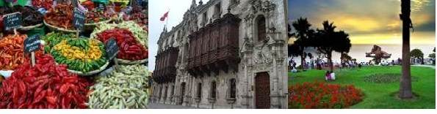

PM: Halbtägiger Besuch des Boheme-Viertels Barranco und des Museums Pedro de Osma und der großartigen Volkskunstgalerie Las Pallas. (privat)
Genießen Sie eine geführte Tour durch das malerische Viertel Barranco (Spanisch für Schlucht), bekannt als das Herzstück der Boheme-Geschichte der Stadt, weil es gegen Ende des 19. Jahrhunderts zum Lieblingstreffpunkt von Dichtern, Schriftstellern, Malern und Bildhauern wurde, die sich von der Küstenlandschaft inspirieren ließen.
Der Stadtteil zeichnet sich zwar durch ein rauschendes Nachtleben und die Fülle an Kneipen und Restaurants aus, hat aber sein ursprüngliches Wesen und Charme gewahrt, was an den alten, mit kolonialen Farben bemalten Gebäuden erkennbar ist. Das wichtigste Symbol dieses Viertels ist der aus Holz erbaute Puente de Los Suspiros, zu Deutsch „Brücke der Seufzer“.

Weiter geht es zum prächtigen Museum Pedro de Osma in der alten Residenz der Osma-Familie. Die Gebäude wurden 1906 im französischen und eklektischen Stil erbaut. Die Innenräume sind mit Glasgemälden im Jugendstil, mit Metalldecken geschmiedetem
Das Museum beherbergt die Privatsammlung von Don Pedro de Osma Gildemeister aus den Jahren 1936 bis 1967. Als Connaisseur der vizeköniglichen peruanischen Kunst, baute er allmählich eine Familiensammlung von außerordentlichen Stücken der verschiedensten Arten und Techniken auf, die das Werk der peruanischen Kunst aus dem 16., 17., 18. und 19. Jahrhundert widerspiegeln.

Als Nächstes besuchen Sie die renommierte Volkskunstgalerie Las Pallas im Haus mit der Nummer 212 auf Cajamarca, einer der malerischsten und farbenfrohen Straßen des Viertels. In diesem traditionellen Haus können Sie eine großartige Vielzahl von Kunsthandwerk, wie Wandteppichen und Keramikstücken, bewundern und/oder erwerben.

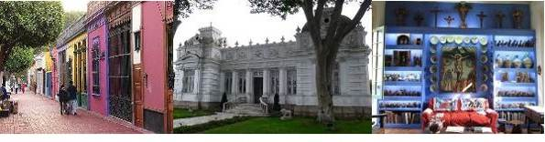
Nach dem Besuch werden Sie zu Ihrem Hotel gefahren.

Tag 3: Lima / Cusco (F/-/-)
Unser Mitarbeiter trifft Sie pünktlich im Eingangsbereich des Hotels und begleitet Sie zum Flughafen Lima, um Ihren nächsten Flug anzutreten. Unser Mitarbeiter unterstützt Sie beim Check-in sowie bei allen damit verbundenen Formalitäten.
Bei der Ankunft im Flughafen Cusco werden Sie von unserem Mitarbeiter und privatem Fahrer abgeholt, der Sie zu Ihrem Hotel begleitet.
PM: Halbtägiger Stadtrundgang durch Cusco einschließlich San Blas, Museum MAP & Straße Hatun Rumilloc (privat)

Heute genießen Sie einen geführten Stadtrundgang durch die Reichsstadt Cusco, wo Sie am besten die Geschichte und Architektur der Inkas erleben und bewundern können. Am besten lernen Sie die archäologische Hauptstadt Südamerikas kennen, eine Stadt der gepflasterten Straßen, indem Sie sie zu Fuß entdecken!
Besuchen Sie die wichtigsten historischen Denkmälern der Stadt, die den Einfluss der verschiedenen Kulturen offenbaren: die Plaza de Armas, die Kathedrale aus den Zeiten des spanischen Vizekönigreichs, und die Kirche Santo Domingo, die auf dem Fundament des, dem Sonnengott gewidmeten, Inka-Tempels Koricancha erbaut wurde.
Setzen Sie Ihren Rundgang mit einem Besuch des Viertels San Blas fort. Die verwinkelten Gassen, die weiß getünchten Häuser, die blauen Balkone mit Blumentöpfen gefüllt mit Geranien, die ungerade Landschaft der gekachelten Dächer und die endlosen Treppen versprechen ein unvergessliches Erlebnis zu sein.
In der Nachbarschaft leben die Volkskünstler von Cusco, die seit Jahrhunderten ihre Hände benutzen, um die Geschichte ihrer Sehnsüchte und Enttäuschungen in ihren Arbeiten zu erzählen. Sie meißeln in Stein und schnitzen Holz, erschaffen Skulpturen und basteln an Puppen, arbeiten mit Silber und Blattgold, weben und sind Experten der Textilkunst, gestalten Masken und eine Reihe von Keramikstücken in utilitaristischen, architektonischen, skulpturalen, monumentalen, grotesken und vielen anderen Stilrichtungen. Ein renommierter Vertreter ist der berühmte Bildhauer Edilberto Merida. Seine Hauptinspiration fand er in der Religion, löste sich aber von der traditionellen religiösen Ästhetik, indem er groteske Bilder mit übertriebenen Eigenschaften kreierte. Es handelt sich um eine Form von Skulptur, die bekannt geworden ist als „Schlamm des Protestes“.
Anschließend besuchen Sie das Museum für Präkolumbianische Kunst, das einzige Museum in Peru, das der Erhaltung der Kunst der alten peruanischen Kulturen gewidmet ist. Ausgestellt wird eine Auswahl von Stücken aus verschiedenen Epochen und Kulturen; die Sammlung umfasst 450 Meisterwerke aus den Jahren 1250 v. Chr. bis 1532 n.Chr. Das Museum befindet sich in einem imposanten Kolonialgebäude, bekannt als Casa Cabrera. Die Tour beinhaltet auch einen Halt an der Straße Hatunrumiyoc, wo Sie den Stein der 12 Ecken bewundern können, vielleicht das berühmteste Beispiel für die einzigartige Fähigkeit der Inkas, Steine so perfekt zu schneiden, dass sie wie Puzzlesteine ohne Mörtel an- und aufeinander gereiht werden konnten. Nach dem Besuch laufen wir zurück zu Ihrem Hotel.

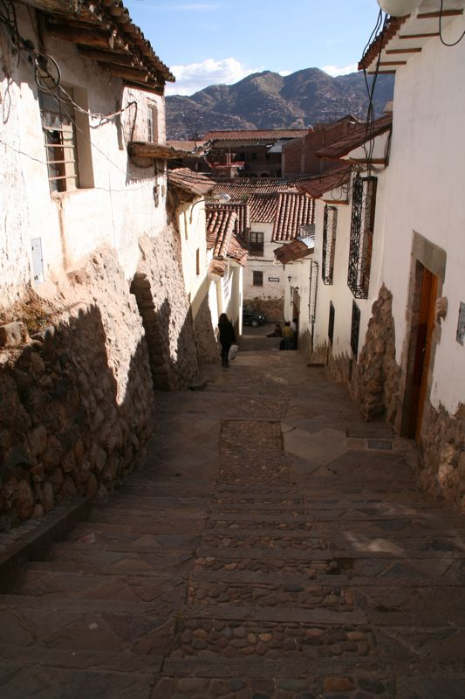
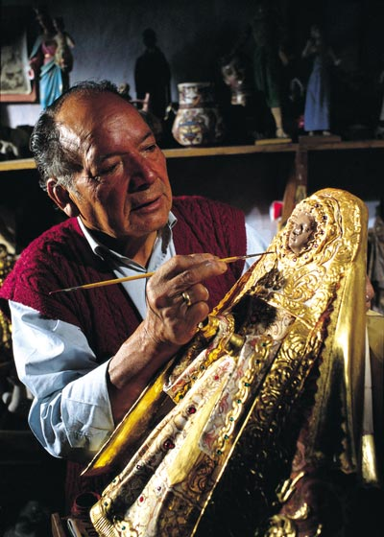
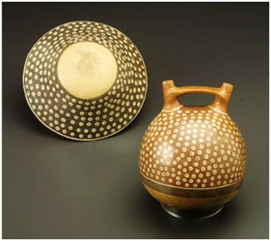
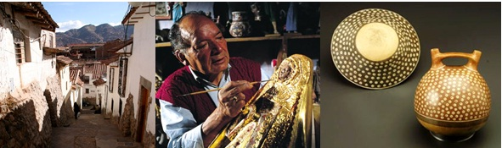

Tag 4: Cusco / Heiliges Tal – Outdoor-Aktivitäten (F/M /-)
Ganztägig: River-Rafting & Cachiccata Wanderung nach Ollantaytambo
Um 8.30 Uhr werden Sie von Ihrem Hotel (Cusco) von unserem Reiseleiter abgeholt und durch die Berge zum Heiligen Tal der Inkas gefahren, bis unsere private Anlegestelle am Fluss in Pachar erreicht wird. Hier erhalten Sie Ihre Rafting-Ausrüstung und eine Sicherheitseinweisung. (WC-Anlagen sind vorhanden). Während wir die spektakuläre Aussicht auf die Berge und die archäologischen Überreste bewundern und uns immer in Richtung Ollantaytambo und dessen erstaunlichen Inka-Terrassen bewegen, erleben wir gleichzeitig Gewässer mit Schwierigkeitsgrade 2-3 und beenden die Fahrt am "El Resbaladero" (die Rutsche), Schwierigkeitsgrad 3, mit ihren Wellen und kleinen Strudeln. Den Mittagessen genießen Sie dann in einem traditionellen Restaurant, dem Eigentum einer lokalen Familie der Gemeinde, am Ufer des Flusses. Diese ist eine große Chance, um die Anden-Küche zu genießen und gleichzeitig Gemeinschaftsprojekte zu unterstützen. Nach dem Mittagessen ruhen wir uns zunächst aus, um 2 Stunden später die Wanderung nach Ollantaytambo zu beginnen, die uns entlang Anden-Terrassen führen wird, die heute noch von Dorfbewohnern für die Landwirtschaft verwendet werden. Wir erreichen einen Aussichtspunkt (mirador), von wo aus Sie einen spektakulären Blick auf die Pacaritampu-Pyramide und die herrliche Inka-Festung Ollantaytambo genießen können sowie auf die Bergkette von Urubamba und den gleichnamigen Fluss. Ausblicke, die nur wenige Menschen erleben dürfen! Daraufhin steigen Sie hinab zur Inka-Brücke in der Nähe von Ollantaytambo, wo unser Privatfahrzeug auf Sie wartet und Sie zurück zu Ihrem Hotel im Heiligen Tal fährt. Übernachtung im Tal.
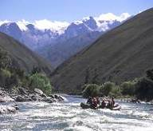
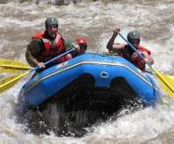
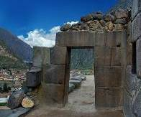

Tag 5: Heiliges Tal - Huchuy Qosqo Wanderung (F/M /-)
Wir holen Sie von Ihrem Hotel ab und fahren Sie durch die Anden. Vom See Piuray aus, in der Nähe der Gemeinde Chinchero, beginnen wir am Morgen unsere Wanderung von der Gemeinde Cuper Alto, um die ersten Sonnenstrahlen auf dem Berg Veronica und der Gebirgskette Vilcabamba zu erblicken. Die Wanderung geht zunächst bergauf, dann bergab über die Hochebene (altiplano) mit einem großartigen Blick auf schneebedeckten Berge. Langsam aber sicher steigen wir ab in die Inka-Stätte von Huchuy Qosqo. Während der Inka-Zeit war dieser Ort ein Palast. Heute ist er gut erhalten und seine beeindruckende Inka-Strukturen aus Stein und Adobe (Lehmziegeln) können noch bewundert werden.

Der Blick auf die Ruinen, die auf der Bergspitze errichtet sind, ist einfach fantastisch. Ein klarer, blauer Himmel und viele Wasserströme auf beiden Seiten - umwerfend! Nachdem Sie sich im Schatten der Bäume Queñua (Anden-Eiche) entspannt und Ihr Mittagessen genossen haben, setzen wir die Wanderung fort. Wir wandern weiter über das offene Gelände und beginnen dann bergab im Zickzack zu laufen, bis wir zu unserem Fahrzeug in Lamay begegnen, das Sie am frühen Abend zurück zu Ihrem Hotel bringt. Übernachtung im Tal.

Tag 6: Inka Trail (F/M/A)
Der Inka Trail nach Machu Picchu gehört aufgrund der seltenen Schönheit der natürlichen Umgebung zu den besten Wanderwegen der Welt. Die ökologische Vielfalt, von den hohen Wüsten bis zum tropischen Regenwald auf den Anden, ist nur einer der sehr guter Gründe, an der Wanderung teilzunehmen. Während des Inka-Trails werden wir an geheimnisvollen archäologischen Stätten vorbeilaufen, die zur Hälfte durch den Dschungel bedeckt sind und so aussehen, als ob Sie sie zum ersten Mal entdecken würden. Schließlich erreichen wir die verlorene Stadt der Inkas: Machu Picchu. Die Wanderung wird von erfahrenen Reiseleitern geführt, die Ihnen eine angenehme und sichere Reise garantieren.
CUSCO - Km. 82 – HUAYLLABAMBA:
Transfer vom Hotel zum km. 82, wo Sie unsere Helfer treffen und die Ausrüstung bekommen. In Begleitung von unseren Helfern, beginnen wir die Wanderung durch das wüstenähnliche Terrain entlang des Uruamba Flusses und genießen den herrlichen Blick auf die schneebedeckten Berge. Wir verlassen anschließend das Urubamba-Tal und gehen den Kusichaca Fluss hinauf zu unserem ersten Zeltplatz in Huayllabamba (rund 3000 m.ü.d.M.).
(Mittagessen /Abendessen)
- km 82 nach Huayllabamba: 11 km / etwa 6 Stunden.

Tag 7: Inka Trail (F/M/A)
HUAYLLABAMBA – PACAYMAYO:
Nach einem gesunden Frühstück beginnen wir die Wanderung zum Warmihuañusca Pass (4200 m.ü.d.M.). Nach kurzer Zeit erreichen wir die Passhöhe. Von hier aus ist es möglich, die andere Seite des Weges zum Runkurakay Ruinen zu erkennen. Am Ende einer Schlucht, halten wir an einem Ort namens Pacaymayo (3600 m.ü.d.M.) an, unserem zweiten Zeltlager.
(Frühstück/Mittagessen/Abendessen)
- Huayllabamba-Pacaymayo: 7 km / etwa 7 Stunden.

Tag 8: Inka Trail (F/M/A)
PACAYMAYO – WIÑAYWAYNA:
Wir laufen in Pacaymayo los und etwas später beginnen wir einen kurzen Aufstieg im Zickzack, der uns zu den kreisförmigen Ruinen von Runkurakay bringt. Hier gibt es kein Zeichen von menschlichem Leben, nur großartige Wälder und steile Hügel. Nachdem wir uns gut erholt haben, beginnen wir unseren Weg nach unten. Wir können eindeutig feststellen, dass der Inka Trail ab diesem Punkt sehr gut erhalten ist.

In kurzer Zeit gelangen wir zu den Treppen, die hoch bis zu den Ruinen von Sayacmarca führen (etwa 3620 m.ü.d.M.). Ab Sayacmarca verläuft der Steinweg in den Dschungel. Wir setzen unsere Wanderung in Richtung der Ruinen von Phuyupatamarca fort. Der Wanderweg durchquert den "Lago Seco" (den trockenen See) und für eine kurze Zeit laufen wir auf- und abwärts. Danach durchlaufen wir "Den Tunnel", eine natürliche Höhle, die durch einen Erdrutsch entstand, von den Inkas jedoch angepasst wurde. Der gut markierte Weg des Inka Trails verläuft durchgehend auf den Hügeln und ist voller Moos und Farnkraut. Nachdem wir einen kleinen Pass überquert haben, sehen wir einige steile Treppen und darunter das zeremonielle Zentrum von Phuyupatamarca (etwa 3650 m.üd.M.). Nach 3 Stunden Wanderung erreichen wir Wiñaywayna (etwa 2700 m.ü.d.M.), die wichtigste archäologische Stätte auf dem Inka Trail nach Machu Picchu. Nachdem wir die Stätte besucht haben, steigen wir ab zu unserem Zeltlager.
(Frühstück/Mittagessen/Abendessen)
- Pacaymayo – Wiñaywayna: 9 km / etwa 7 Stunden.
- Phuyupatamarca – Wiñaywayna: 4 km / etwa 3 Stunden

Hinweis: Wenn Passagiere am 4. Tag nach Cusco zurückkehren müssen, muss das Zeltlager in Wiñaywayna sein. Wenn Passagiere erst am nächsten Tag nach Cusco zurückkehren müssen, kann das letzte Zeltlager in Phuyupatamarca aufgebaut werden.
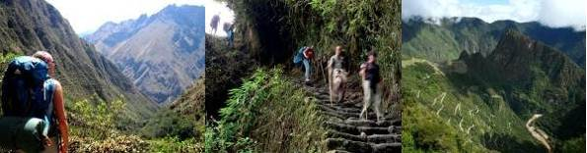

Tag 9: Inka Trail nach Machu Picchu (F /-/ A)
WIÑAYWAYNA - MACCHU PICCHU – CUSCO:
Wir beginnen unseren Weg abwärts in den frühen Morgenstunden. Von hier aus können wir das Urubamba-Tal und den Fluss bewundern. Der Weg führt hinab zu den Ruinen von Wiñaywayna (etwa 2650 m.ü.d.M.), deren Bedeutung nur von Machu Picchu überschattet wird, um dann Inti Punku (etwa 2740 m.ü.d.M.), das Sonnentor, unseren letzten Pass, zu erreichen. Hier können Sie das Ihnen mitgegebene Lunchpaket genießen. Von diesem Ort aus sieht Machu Picchu (etwa 2450 m.ü.d.M.) unwirklich und wunderschön aus. Nun haben Sie den Rest des Tages Zeit, um die gesamte Zitadelle zu besuchen. Im Anschluss gehen wir runter in die Stadt Aguas Calientes. Über Nacht.
(Frühstück / Lunchpaket)
- Wiñaywayna – Machu Picchu: 5 km / etwa 4 Stunden
- Phuyupatamarca – Machu Picchu: 9 km / etwa 7 Stunden

Tag 10: Machupicchu / Cusco (F/-/-)
Vormittag zur freien Verfügung ohne Reiseleiter.
Zweiter Eintritt nach Machu Picchu ist nicht inbegriffen.
Dies ist eine großartige Gelegenheit, um früh aufzustehen und einen wunderschönen Sonnenaufgang zu genießen. Danach haben Sie Zeit für einen zweiten Besuch der Zitadelle Machu Picchu.
Nachmittags: Rückfahrt nach Cusco mit mit dem Zug Vistadome.
Bei der Ankunft am Bahnhof werden Sie von unserem Mitarbeiter und Fahrer zu Ihrem Hotel gebracht.
Übernachtung im Cusco

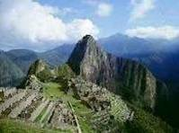
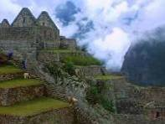
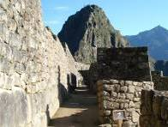

Tag 11 Cusco / Lima / … (F/-/-)
Unser Mitarbeiter trifft Sie pünktlich im Eingangsbereich des Hotels und begleitet Sie zum Flughafen Cusco, um Ihren nächsten Flug anzutreten. Unterstützung am Flughafen Lima für Ihren Anschlussflug

ENDE UNSERER DIENSTE
F: Frühstück / LP: Lunchpaket / M: Mittagessen / A: Abendessen

KOMMISSIONSFÄHIGE PREISE PRO PERSON 2016 - IN USD – Doppelzimmer Basis

 | 02 pax | 04 pax | 05/09pax | Sing.Supp
KATEGORIE STANDARD | Usd 4,176.00 | Usd 3,175.00 | Usd 3,182.00 | Usd 550.00
OBERKLASSE-HOTELS | Usd 4,445.00 | Usd 3,443.00 | Usd 3,451.00 | Usd 840.00
ERSTE KLASSE HOTELS | Usd 4,731.00 | Usd 3,728.00 | Usd 3,736.00 | Usd 1,150.00

Flugticket Lima/Cusco/Lima : USD 450,00 pro Person* (LAN PERU)
* Aktuelle Tarife sind unangekündigten Änderungen vonseiten der Fluggesellschaft vorbehalten.

Zusatzleistungen: Preis pro Person:
Zusätzlicher Schlafsack | 46,00
Therm-A-Rest | 59,00
Zusätzlicher Helfer im Inka Trail (4T/3N) | 130,27

Hinweis:
Wir können den Inka Trail bestätigen, wenn der Gesamtbetrag für den Eintritt bezahlt wurde - USD 250 netto pro Person. Im Eintrittspreis pro Person ist zusätzlich der Eintritt von 2 Helfern enthalten. Dieser Preis gilt, wenn der Gast Termine ändert, nachdem unser Betreiber die Tickets bereits gekauft hat.

INFORMATIONEN ZUM HOTEL

KATEGORIE STANDARD
Stadt | Hotelname & Webseite | Zimmertyp
Lima | Allpa Hotel & Suites – | Standard room
Cusco | Los Portales Cusco – Standard | Standard room
Sacred Valley | Casona Yucay Hotel | Standard room
Aguas Caliente | El Mapi – Superior | Superior Deluxe

OBERKLASSE-HOTELS
Stadt | Hotelname & Webseite | Zimmertyp
Lima | Jose Antonio Lima Hotel | Standard room
Cusco | Jose Antonio Cusco Hotel | Standard room
Sacred Valley | Sonesta Posada del Inca Yucay room | Standard room
Aguas Calient | Sumaq Hotel | Superior Deluxe

ERSTE KLASSE HOTELS
Stadt | Hotelname & Webseite | Zimmertyp
Lima | Casa Andina Private Collection | Superior room
Cusco | Casa Andina Private Collection | Superior room
Sacred Valley | Aranwa Sacred Valley | Colonial room
Aguas Caliente | Inkaterra Machupicchu Pueblo Hotel | Superior room

HINWEISE

- Es wurden keine Reservierungen vorgenommen.
- Diese ist eine Vorkalkulation der Preise; Hotelpreise können sich je nach Verfügbarkeit ändern.
- Alle oben festgelegten Services unterliegen der Verfügbarkeit zum Zeitpunkt der Buchung / Reservierung
- Es sind keine Flugkosten oder Flughafengebühren in den oben angegebenen Preisen inbegriffen.
- Flugpreise gelten nur als Referenz. Tatsächliche Preise unterliegen der Verfügbarkeit zum Zeitpunkt des Kaufes und der Art des Tickets (Erstattungen und Änderungen sind zulässig/nicht zulässig, Sanktionen sind gültig/nicht gültig, etc.). Im Falle einer Stornierung sind Tickets nicht erstattungsfähig und nicht übertragbar.
- Alle Eintrittsgelder sind Änderungen ohne Ankündigung vorbehalten.
- Das Trinkgeld ist optional und freiwillig.
- Netto Preise gültig für 2016, mit Ausnahme von den Inti Raymi (22.06-27.06), Weihnachten & Neujahr (23.12/02.01) und anderen nationalen oder religiösen Feiertagen, in denen Sonderpreise möglicherweise gültig sein können. Bitte überprüfen Sie dies.

INHALT
- Privater Service mit lokalem, Deutsch sprechenden Reiseleiter
- Alle Eintrittsgebühren für die oben genannten Stätten.
- Mahlzeiten: Wie im Reiseplan angegeben.
- 01 Zugticket, Hin- und Rückfahrt, nach Machu Picchu mit dem Zug Vistadome pro Person
- 10 Nächte Übernachtung im Hotel
- Alle Trinkgelder (außer Hotelpersonal & Reiseleiter); weiteres Trinkgeld ist optional und freiwillig. Allerdings empfehlen wir die folgenden Beträge:
- Reiseleiter/Begleitung beim Transfer: US$ 5,00 pro Gast pro Tag
- Fahrer: US$ 2,00 pro Gast pro Tag
- Trinkgeld im Restaurant: 10 % des gesamten Rechnungsbetrags
- Ständige Betreuung während der Reise

NICHT ENTHALTEN
- Internationale und inländische Flugpreise (tatsächlicher Preis kann von der Fluggesellschaft geändert werden).
- Mahlzeiten oder andere Dienste, die nicht im Reiseplan beschrieben werden.
- Früher Check-In, später Check-Out, Dienstleistungen und im Reiseplan nicht erwähnten Mahlzeiten
- Persönliche Ausgaben.
- Getränke während der Mahlzeiten, Hotel-Extras und persönliche Ausgaben

Wichtig: Auf der Zugfahrt nach Machu Picchu dürfen Sie nur ein Gepäckstück mitnehmen, das ein Gewicht von 5 kg und ein gesamtes Längenmaß (Länge + Breite + Höhe) von 160 cm nicht übertreffen soll. Ausfahrten zu verstellen ist gesetzlich verboten. Sie können Ihr Übergepäck in Ihrem Hotel in Cusco Stadt hinterlassen.

Der Inka Trail umfasst:

- Unterrichtung im Hotel vor der Abreise
- Transport zum km. 82 (Piscaycucho)
- Verpflegung während der Wanderung (4 Tage/3 Nächte): 4 x Frühstück, 4 x Mittagessen, 4 x Abendessen
- Sämtliche gemeinsame Camping-Ausrüstung: 2-Mann, 3-Jahreszeiten Zelte, Matratze, Küche, Geschirr, Küchenzelt, Mannschaftszelt.
- Koch & Assistenzkoch
- Helfer für das Tragen der gesamten Campingausrüstung. Helfer errichten das Zeltlager vor der Ankunft des Gastes.
- Persönlicher Helfer (für Ihre persönliche Tasche)
- Verbandskasten mit Sauerstoff
- Professioneller Reiseleiter
- Kurzwellenempfänger
- Sanitärversorgung (desinfizierte Gerichte, gefiltertes Wasser, usw.).

Im Preis nicht inbegriffen:

- Schlafsäcke
- Walking Stöcke
- Zusatzleistungen, die nicht in der Reisebeschreibung erwähnt werden
- Trinkgeld und zusätzliche Kosten

Verordnung für den Inka Trail
Nach dem Beschluss #002-2004-UGM-CD der Inka Trail Verordnung, der sich auf Buchungen von Plätzen im Inka Trail bezieht, werden Buchungen von den staatlichen Einrichtungen nur gewährleistet, wenn der Gast seinen vollständigen Namen, Staatsangehörigkeit und Reisepass-Nummer angegeben und der Gesamtbetrag für den Eintritt vom Gast sowie vom Personal (Koch und Helferteam) vollständig entrichtet hat.

DAHER: Die Buchung wird zunächst durch unsere Reservierungszentrale per E-Mail bestätigt, d. h. dass zu dem Zeitpunkt Platz auf dem Inka Trail zum gewünschten Datum verfügbar ist.
Die gesamten Daten des Gastes werden zur Verfügung gestellt und die erforderliche Anzahlung (USD 250 pro Person – nicht erstattungsfähig) wird bezahlt.

Da der Inka Trail maximal 500 Wanderer pro Tag erlaubt (inklusive Gäste und Agenturpersonal), empfehlen wir dringend, dass die Buchungen so früh wie möglich vorgenommen werden, um sicherzustellen, dass Plätze für das gewünschte Abreisedatum verfügbar sind. Wir erhalten bereits Buchungen bis zu einem Jahr vor dem geplanten Abreisetermin. Daher, wenn Sie mit uns zum Inka Trail reisen möchten, bestätigen Sie bitte Ihre Buchung so bald wie möglich. Anderenfalls können wir Ihnen auch alternative Routen anbieten, die genauso geheimnisvoll und wunderschön sind wie der Inka Trail.

